Түркістан қаласының жерлерін аймақтарға бөлу схемасы туралы
Оңтүстік Қазақстан облысы Түркістан қалалық мәслихатының 2012 жылғы 20 желтоқсандағы № 10/61-V шешімі. Оңтүстік Қазақстан облысының Әділет департаментінде 2012 жылғы 27 желтоқсанда № 2176 тіркелді
РҚАО ескертпесі.
Мәтінде авторлық орфография және пунктуация сақталған.
Қазақстан Республикасының 2003 жылғы 20 маусымдағы Жер кодексінің 8 бабының 2 тармағына, Қазақстан Республикасының 2001 жылғы 23 қаңтардағы «Қазақстан Республикасындағы жергілікті мемлекеттік басқару және өзін-өзі басқару туралы» Заңының 6 бабының 1 тармағының 15) тармақшасына сәйкес, қалалық мәслихат ШЕШІМ ЕТТІ:
1. Түркістан қаласының жерді аймақтарға бөлу схемасы бекітілсін (қосымша қоса тіркеледі).
2. Осы шешім алғаш ресми жарияланғаннан кейін күнтізбелік он күн өткен соң қолданысқа енгізіледі.
Қалалық мәслихат сессиясының төрағасы С.Арыстанов
Қалалық мәслихат хатшысы Ғ.Рысбеков
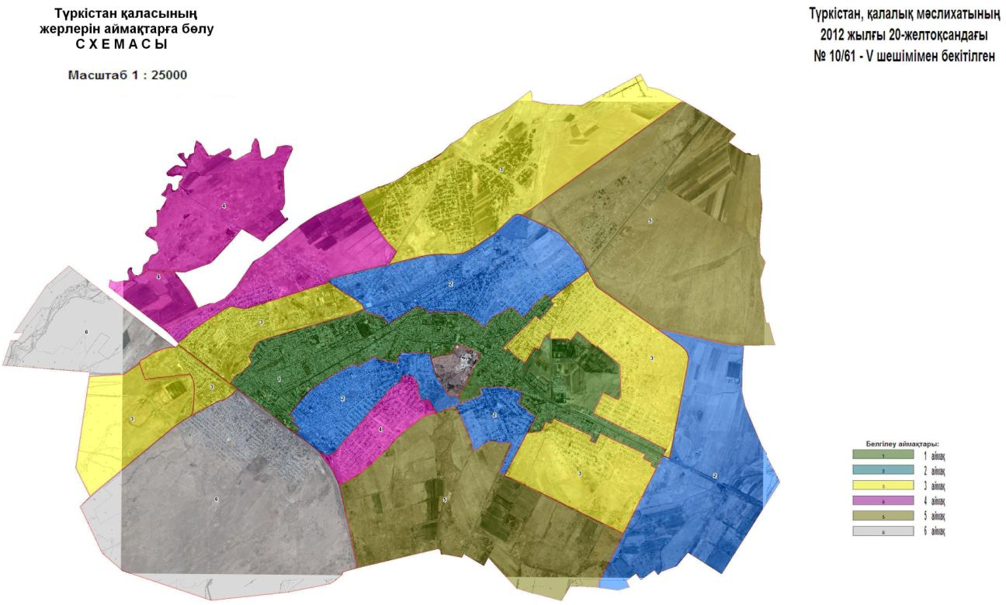
Түркістан қалалық мәслихатының
2012 жылғы 20 желтоқсандағы
№ 10/61-V шешімімен бекітілген
Түркістан қаласының жерлерін аймақтарға бөлу схемасы
1-аймақ: Шымкент-Самара айналма тас жолының сол жағынан бастау алып Шымкент тас жолының сол жағы бойымен Жібек жолы даңғылының сол жағымен Жүйнек көшесіне дейін, Жүйнек көшесінің сол жағымен Халықаралық Қазақ-Түрік Университеті (ары қарай ХҚТУ) шектесетін шекарасына дейін, ХҚТУ шекарасының бойымен Мағжан қалашығы жолының сол жағына дейін, Мағжан қалашығының сол жағы бойымен Қаракөз мазаратының сол жағына дейін, Қаракөз мазаратының сол жақ бойымен Б.Батырбеков көшесіне дейін, Б.Батырбеков көшесінің сол жағымен Домалақ ана көшесіне дейін, Домалақ ана көшесінің сол жақ бойымен Жансүгіров көшесіне дейін, Жансүгіров көшесінің сол жақ бойымен Т.Исламов көшесіне дейін, Т.Исламов көшесінің сол жағы бойымен Төлеген Диметов көшесіне дейін, Т.Диметов көшесінің сол жақ бойымен Қазыбек би көшесінің сол жағына дейін, Әйтеке би көшесінің сол жағы бойымен Абдрахманов көшесіне дейін, Абдрахманов көшесінің сол жақ бойымен С.Ерубаев көшесіне дейін, С.Ерубаев көшесінің сол жақ бойымен Тыныштықұлов көшесіне дейін, Тыныштықұлов көшесінің сол жағы бойымен О.Жарылқапов көшесіне дейін, О.Жарылқапов көшесінің сол жақ бойымен Жүсіп Қыдыр көшесіне дейін, Жүсіп Қыдыр көшесінің сол жағы бойымен темір жолға дейін, темір жолдың сол жағымен Абылайхан көшесіне дейін, Абылайхан көшесімен Х.Ниязи көшесінің қиылысына дейін, Х.Ниязи көшесінің сол жағы бойымен Ш.Айманов көшесіне дейін, Ш.Айманов көшесінің сол жағымен Ата-Түрік көшесіне дейін, Ата-Түрік көшесінің сол жағымен Сайрам көшесінің сол жағы бойымен Ш.Ниязов көшесіне дейін, Ш.Ниязов көшесінің сол жағы бойымен Шайхан Тәуір көшесінің қиылысына дейін, Шайхан Тәуір көшесінің сол жағымен Сырғақ батыр көшесіне дейін, Сырғақ батыр көшесінің сол жағы бойымен Қожа Ахмет Ясауи кесеңесінің сыртқы шекарасын айнала отырып М.Шаймерденов көшесімен шектеседі, М.Шаймерденов көшесінің сол жағымен Әлқожа ата көшесіне дейін, Әлқожа ата көшесінің сол жағымен А.Оразбаева көшесіне дейін, А.Оразбаева көшесінің сол жағы бойымен Т.Баялиев көшесінің сол жағы бойымен Жібек жолы даңғылына дейін, Жібек жолы даңғылы бойымен Иассауи көшесінің қиылысына дейін, Иассауи көшесінің сол жағы бойымен Отырар көшесіне дейін, Отырар көшесінің сол жағы бойымен Ы.Алтынсарин көшесіне дейін, Ы.Алтынсарин көшесінің сол жағы бойымен Сайран көлік базарын айнала отырып, Дәулет көшесінің сол жақ бойымен Оразгелді Датқа көшесіне дейін, Оразгелді Датқа көшесінің сол жағымен Рамазан көшесіне дейін, Рамазан көшесінің сол жағы бойымен Т.Тулекбаев көшесіне дейін, Т.Тулекбаев көшесінің сол жағы бойымен Б.Саттарханов даңғылы бойындағы жер учаскелері.
2-аймақ: Қазыбек би көшесінің оң жағы бойымен, Әйтеке би көшесінің оң жағы бойымен Абдрахманов көшесіне дейін, Абдрахманов көшесінің оң жағы бойымен С.Ерубаев көшесіне дейін, С.Ерубаев көшесінің оң жағы бойымен Тыныштықұлов көшесіне дейін, Тыныштықұлов көшесінің оң жағы бойымен және Шымкент-Самара айналма жолының оң жағымен Қазыбек би көшесіне дейінгі жерлер кіреді. Т.Баялиев көшесінің оң жақ бойымен Сары жылға көшесіне дейін, Сары жылға көшесінің оң жақ бойымен Шәуілдір тас жолына дейін, Шәуілдір тас жолының оң жақ бойымен Алшын көшесімен шектеседі. Алшын көшесінің оң жақ бойымен Ш.Ниязов көшесіне дейін Ш.Ниязов көшесінің оң жақ бойымен Аубакиров көшесіне дейін, Аубакиров көшесінің оң жақ бойымен темір жолға дейін, темір жол бойымен Х.Ниязи көшесінің қиылысына дейін, Х.Ниязи көшесінің оң жақ бойымен Ш.Айманов көшесіне дейін, Ш.Айманов көшесінің оң жағымен Ата-түрік көшесіне дейін, Ата-Түрік көшесінің оң жағымен Сайрам көшесінің қиылысына дейін, Сайрам көшесінің оң жақ бойымен Ш.Ниязов көшесіне дейін, Ш.Ниязов көшесінің оң жақ бойымен Шайхан Тәуір көшесінің қиылысына дейін, Шайхан Тәуір көшесінің оң жағымен Сырғақ батыр көшесіне дейін, Сырғақ батыр көшесінің оң жақ бойымен Қожа Ахмет Ясауи кесенесінің сыртқы шекарасының оң жағын айнала отырып М.Шаймерденов көшесімен шектеседі, М.Шаймерденов көшесінің оң жағымен Әлқожа ата көшесіне дейін, Әлқожа ата көшесінің оң жағымен А.Оразбаева көшесіне дейін, А.Оразбаева көшесінің оң жақ бойымен Т.Баялиев көшесіне дейін жерлер кіреді. Шымкент-Самара айналма тас жолының оң жағын ала отырып Арыс-Түркістан каналына дейін, Арыс-Түркістан каналының оң жақ бойымен Түркістан қаласының шығыс шекарасымен шектеседі, Түркістан қаласының шығыс шекарасының оң жағын ала отырып 5-аймақпен шектеседі, 5-ші және 3-ші аймақтардың оң жағымен шектесіп Б.Саттарханов даңғылына дейінгі жерлер кіреді.
3-аймақ: Т.Баялиев көшесінің оң жағы бойымен Жібек жолы даңғылына дейін, Жібек Жолы даңғылының оң жағы бойымен Иассауи көшесінің қиылысына дейін, Иассауи көшесінің оң жағы бойымен Отырар көшесіне дейін, Отырар көшесінің оң жағы бойымен Ы.Алтынсарин көшесіне дейін, Ы.Алтынсарин көшесінің оң жақ бойымен Сайран көлік базарын айнала отырып Дәулет көшесінің оң жақ бойымен Оразгелді Датқа көшесіне дейін, Оразгелді Датқа көшесінің оң жағымен Рамазан көшесіне дейін, Рамазан көшесінің оң жақ бойымен Т.Тулекбаев көшесіне дейін, Т.Тулекбаев көшесінің оң жақ бойымен шығысында 2-аймақ, оңтүстігінде 5-аймаққа дейінгі жерлер кіреді. Шымкент-Самара айналма тас жолының оң жағынан бастау алып Шымкент тас жолы көшесінің оң жақ бойымен Жібек жолы даңғылының оң жағы ХҚТУ шектесетін шекарасына дейін, Жібек жолы даңғылының оң жағымен Жүйнек көшесіне дейін, Жүйнек көшесінің оң жағымен ХҚТУ шекарасына дейін, ХҚТУ шекарасының бойымен Мағжан қалашығы жолының оң жағына дейін, Мағжан қалашығының оң жағы бойымен Қаракөз мазаратының сол жағына дейін, Каракөз мазаратының оң жағы бойымен Б.Батырбеков көшесіне дейін, Б.Батырбеков көшесінің оң жағымен Домалақ ана көшесіне дейін, домалақ ана көшесінің оң жақ бойымен Жансүгіров көшесіне дейін, Жансүгіров көшесінің оң жақ бойымен Т.Исламов көшесіне дейін, Т.Исламов көшесінің оң жақ бойымен Т.Диметов көшесіне дейін, Т.Диметов көшесінің оң жақ бойымен Қазыбек би көшесінің оң жағына дейін, Қазыбек би көшесінің оң жағымен Шымкент-Самара тас жолына дейін, Шымкент-Самара тас жолының оң жақ бойлары жерлері кіреді. Кентау бағытындағы темір жолдың солтүстік шығыс бағытымен шекараласып, қала шекарасының солтүстігіне дейін шектесіп жатыр, оңтүстік бөлігі 2-аймақпен шектеседі. Түркістан қаласының өндірістік аймағы, батысы темір жолмен, солтүстігі Майлин көшесімен Жұлдыз көшесіне дейін, шығысы Жұлдыз көшесі бойымен О.Жарылқапов көшесіне дейін, оңтүстігі О.Жарылқапов көшесі бойымен батысқа қарай темір жолға келіп тіреледі. Солтүстік шығысы темір жолдан бастау алып, оңтүстігі Түркістан-Балтакөл автомобиль жолымен және солтүстігі 6-аймақпен батысқа қарай Түркістан қаласының шекарасымен шектеседі.
4-аймақ: Үлкен көшесінің оң жақ бойымен темір жолға дейін, темір жолдың оң жақ бойымен Аубакиров көшесіне дейін, Аубакиров көшесіне дейін, Аубакиров көшесінің оң жақ бойымен Ш.Ниязов көшесіне дейін, Ш.Ниязов көшесінің оң жағы кіреді. Шымкент-Самара айналма тас жолының оң жақ бойы және Майлин көшесінің оң жақ бойы Жангелдин көшесіне дейін, Жангелдин көшесінің оң жақ бойымен темір жолға дейін, темір жолдың оң жақ бойымен Түркістан қаласының батыстағы шекарасымен шектесе отырып, 3-аймақпен шектеседі, 3-аймақтың оң жағын ала отырып, Шымкент-Самара тас жолына дейінгі жерлер кіреді.
5-аймақ: Түркістан қаласының оңтүстік бөлігінің территориясымен шектесіп, солтүстігінде 2-ші және 3-ші аймақпен шектеседі, шығыс бөлігі 2-аймақпен шектеседі және батыс бөлігі темір жолмен шектеседі, оңтүстік бөлігі Арыс-Түркістан каналымен шектесіп, шығыс бөлігі Түркістан қаласының шекарасымен шектеседі және солтүстік-батыс аймағы Кентау тас жолымен шектеседі.
6-аймақ: Темір жолдың солтүстік-шығыс жағынан оңтүстік-батысқа қарай Түркістан-Балтакөл тас жолымен шектесіп, батысы және оңтүстігі Түркістан қаласының шекарасымен шектеседі, солтүстік-шығысы темір жолмен, оңтүстігі 3-аймақпен және солтүстігі мен батысы Түркістан қаласының шекарасымен шектеседі.

© 2012. Қазақстан Республикасы Әділет министрлігінің «Қазақстан Республикасының Заңнама және құқықтық ақпарат институты» ШЖҚ РМК

